
音乐.美术教研组

主动发展
2010年5月简报

发挥创意，放飞想象，舞动彩笔、泼洒水墨
第四届百名学生现场书画表演活动

为体现学生的艺术才能，5月13日中午，我校举办了“第四届百名学生现场书画表演活动”。
在书画现场表演中，来自各班的百名“小画家”发挥创意，放飞想象，舞动彩笔、泼洒水墨，尽情表现美好的未来，讴歌幸福的生活。班班有特色，人人乐参与，场面恢宏，气氛热烈，活动取得圆满成功。

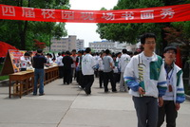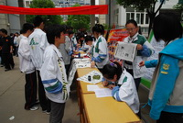
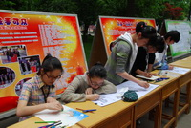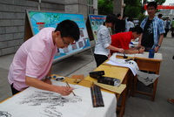

美的旋律
-双人舞《青蛇与白蛇》
5月27日上午，组里肖莉老师带领我校马一先、钱琨两位同学赴少年宫参加市中小学舞蹈比赛，她们在赛场上为评委们表演了双人舞《青蛇与白蛇》；孙成勋老师应主办方邀请参予并主持了本次比赛活动。

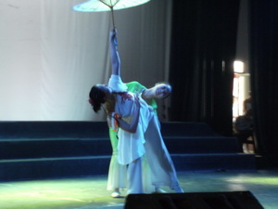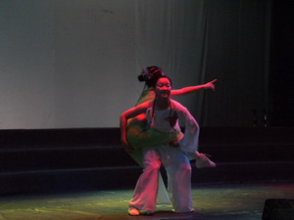

教研组动态
5月6日上午，组里赴五中参加市教研活动。本次活动围绕高中新课改背景下，就音乐教学如何在本校具体实施展开交流。孙成勋老师应邀在活动交流中发言。
5月9日上午，在校主管领导参予指导下，组里协同教务处顺利完成了我校艺术特长招考工作。
5月10日中午，组里召集高中自管会文艺部人员一同参予“一中之春”校文艺节目初审工作，这标志着“一中之春”校文艺活动节目审核拉开序幕，此项活动过程将延续至正式演出前夕，其目的旨在让学生在被审核过程中，享受参予、享受快乐、在节目表演中不断对节目内容与形式进行反思、筛选、加工、锤炼、创新，从而进一步提升他们表演才能和审美感受鉴赏力。
5月12、13日，组里朱丹、孙成勋老师应邀参加校教研处组织的校青年教师评优课比赛活动，我组肖莉老师作为参赛代表参加了本次活动教学。
中午，校金建华调研员在学生处季一鸣、满春燕两位主任陪同下，亲临校艺术馆与音乐组、校自管会文艺部成员共同参予了“一中之春”的节目最后审核。孙成勋老师回校陪审并聆听了各方指导意见，会同自管会成员协商并作后期整改。

